中國文化大學高教深耕計畫成果紀錄表

子計畫 | C1-3-1創造力思維與實作能力提升人才培育-創客中心
主題 | 金石為開-篆刻設計教學工作坊1
活動時間 | 113年5月31日 (五) 15:00-17:30
活動地點 | 本校大慈館B1華岡創客中心
與會人數 | 10
內容 | 中國文化大學研究發展處於2024年5月31日辦理「金石為開-篆刻設計教學工作坊1」，邀請林兆文老師來校為同學們傳授利用雕刻刀、石材、刻台、砂紙、印尼等製作篆刻品。
執行成效 | 篆刻成品除了傳統書畫上落款外，在現代有很多的變化形式及應用。本次教學除了教學材料特性與藝術界、文學界的應用方式外，並讓同學自自行設計想要刻的圖案或文字。先由老師協助同學們釐清完成品想要使用的地方與展現方式，再依照預先想好的使用之處開始設計符合應用的篆刻圖文。讓同學學習文化加上創意的應用變化方法。
活動照片 | 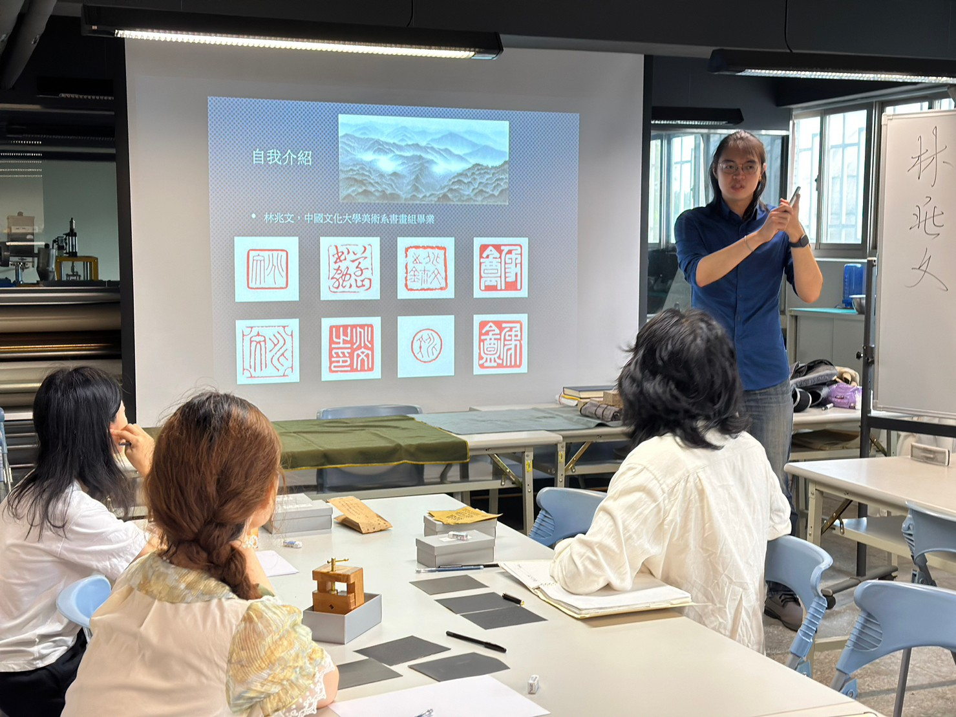  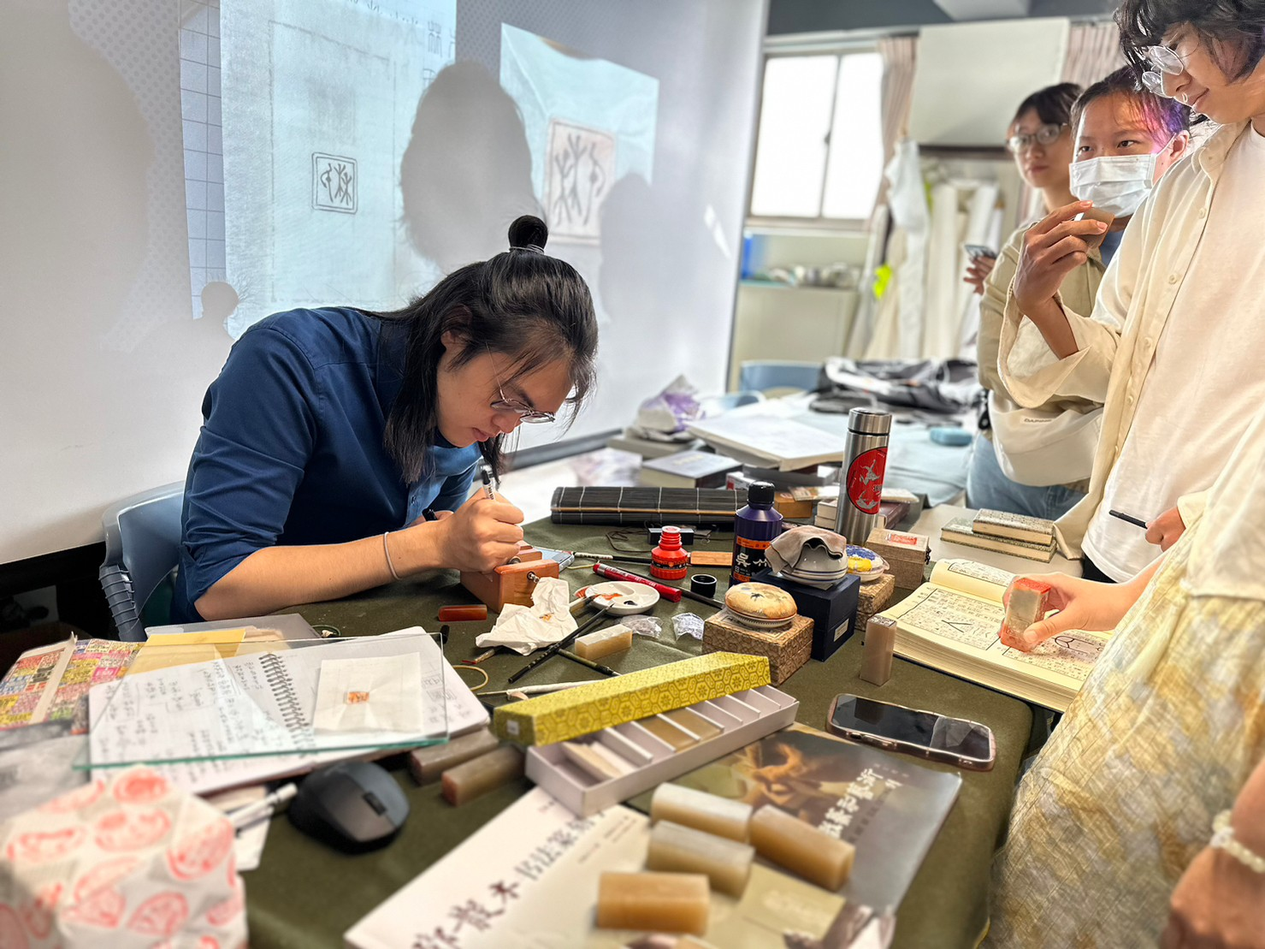  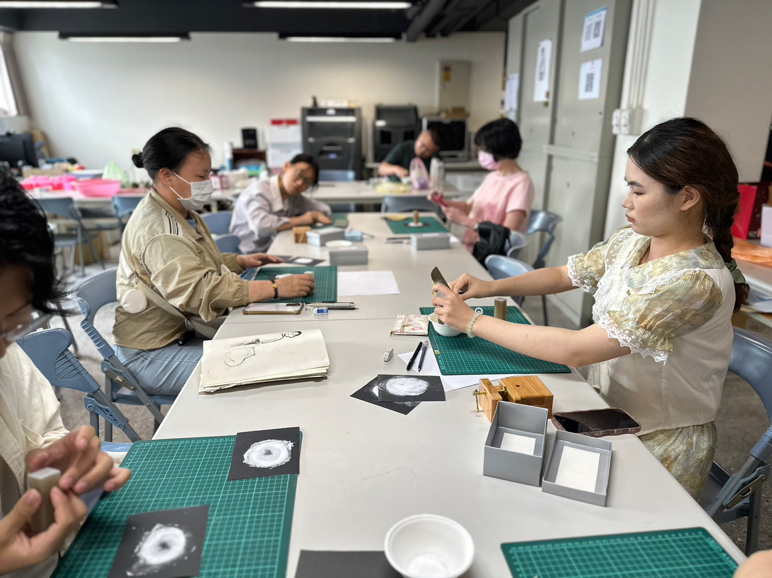  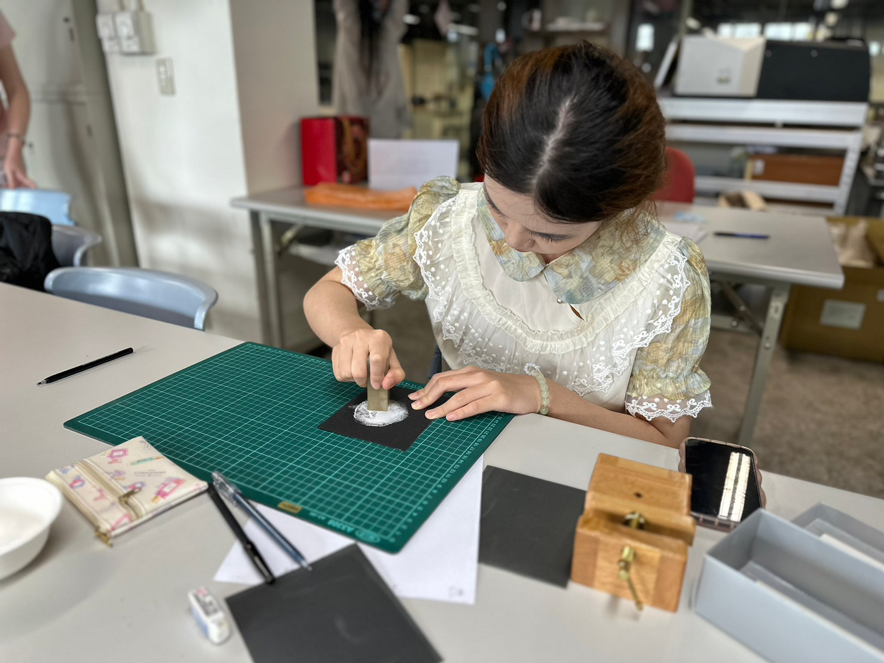  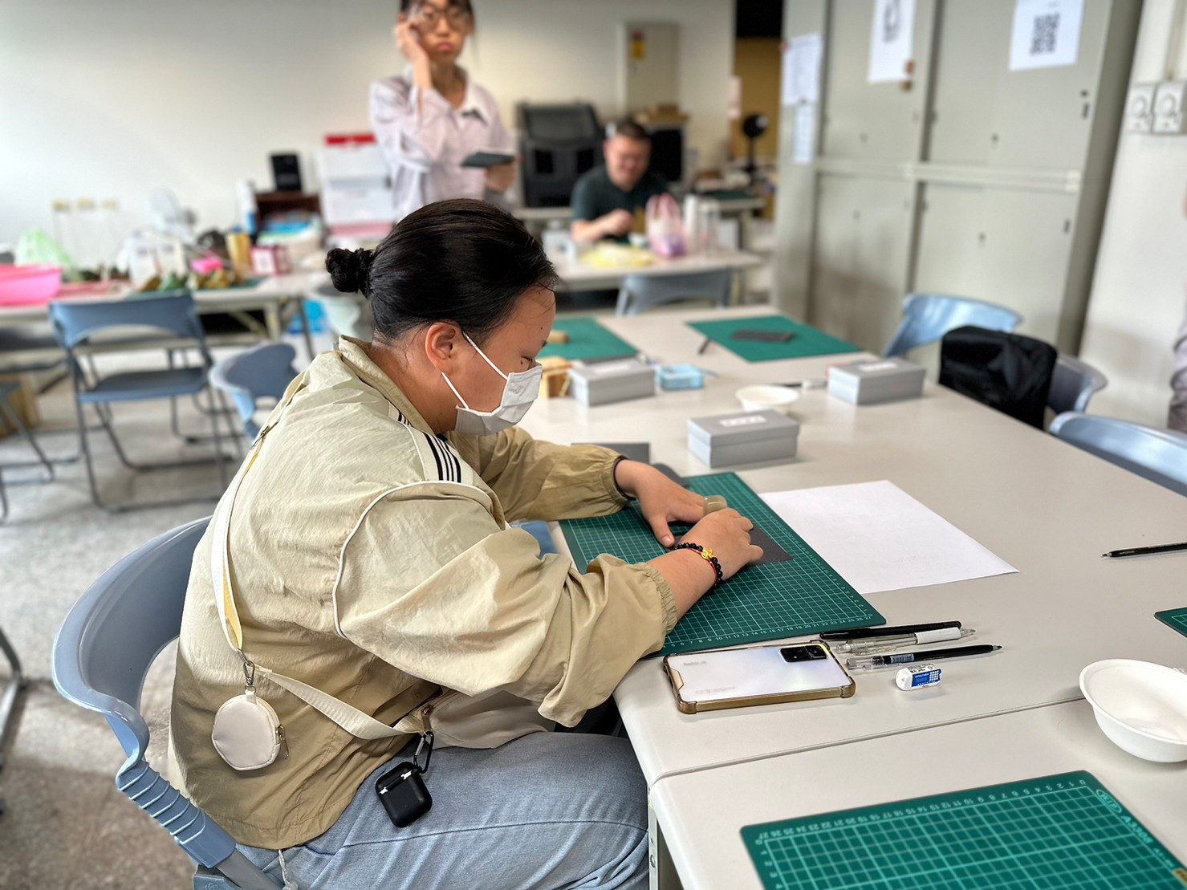
 | 教學情形

